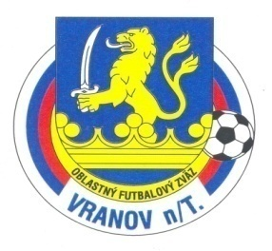
Oblastný futbalový zväz Vranov nad Topľou
ul.Dr.C.Daxnera 86/4, 093 01 Vranov nad Topľou
tel: 0908 183 691 , mail: obfzvranov@gmail.com

Úradná správa ObFZ Vranov nad Topľou
Č.1 zo dňa 8.8.2019

Športovo-technická komisia ObFZ Vranov nad Topľou
ŠTK upozorňuje kluby na pripravenosť hracích plôch , šatní,platnosť registračných preukazov,lekárskych povolení na striedavý štart hráča a splatnosť zberných faktúr.

Sekretariát ObFZ Vranov nad Topľou
Oznamujeme klubom VI.ligy DOUBLE STAR BET ,že reklamné bannery od sponzora súťaže si môžu vyzdvihnúť na sekretariáte ObFZ Vranov nad Topľou a tieto umiestniť na svojích ihriskách počas sezóny.

KOMISIA ROZHODCOV ObFZ Vranov nad Topľou
Obsadenie rozhodcov a delegátov stretnutia
VI.liga DOUBLE STAR BET muži 1. Kolo dňa 25.8.2019 o 16.00 hod.
domáci | hostia | Pozn. | R | AR1 | AR2 | DS
R.Zamutov | Poša | 24.8 ihr.Čaklov | Lenková | Kič | J.Valčo | Katriňák
Komárany | K.Poruba | 24.8 | Šesták | Trebuňak | Ivanko | Goga
Hanušovce | Rudlov |  | J.Valčo | Šesták | Kováč | Goga
D.Klčovo | Vechec |  | Jevin | Kič | Lenková | Hornak
Tovarne | Čaklov |  | Ivanko | Trebuňak | Vaverčák | Žolna
Sedliská | T.Zamutov |  | Šteger | Smoliga | T.Stanovčák | Nemčík

KR Oznamuje,že seminár R a DS sa uskutoční 22.8.2019 o 16:00 hod v zasadačke ObFZ Vranov nad Topľou./zmeny pravidiel od 1.7.2019/.Zaroveň upozorňujeme R a DS na zaplatenie členského poplatku na sezónu 2019/2020.

Disciplinárna komisia ObFZ Vranov nad Topľou
Vyzýva klub OFK Dlhé Klčovo na zdokladovanie odstupného za hráča Dominik Čeklovský 1277315 na základe podnetu od klubu FK 1971 Moravany do21.8.2019.

